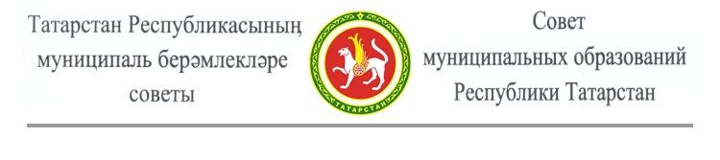
Пресс-релиз
Торжественная церемония награждения лауреатов ежегодного смотра-конкурса среди муниципальных образований республики
29 августа 2013 года в 12.00 на площади перед Государственным Советом Республики Татарстан состоится награждение лауреатов ежегодного смотра-конкурса среди муниципальных образований республики, учрежденного Советом муниципальных образований Республики Татарстан.
В церемонии награждения примут участие Президент Республики Татарстан Рустам Минниханов, Председатель Государственного Совета Республики Татарстан Фарид Мухаметшин, Исполняющий обязанности заместителя Премьер-министра Республики Татарстан Юрий Камалтынов, Председатель Совета муниципальных образований Республики Татарстан Минсагит Шакиров.
Победителям смотра-конкурса, а ими, по решению оргкомитета, стали 86 муниципальных образований и 14 муниципальных учреждений двух городских округов республики, будут вручены от имени Президента Республики Татарстан ключи от ста автомобилей ВАЗ-21214 «Нива».
В этом году на смотр-конкурс было подано 189 заявок. Основными критериями их оценки стали: темп роста собственных доходов, динамика численности населения, количество поголовья крупного рогатого скота (для сельского поселения), ввод жилья на одного жителя, мероприятия по благоустройству, реализация программ по поддержке малого и среднего предпринимательства, торговая площадь на одного жителя, содействие самозанятости граждан, количество социально-культурных, спортивных мероприятий, организованных в муниципальном образовании, проведение антикоррупционных мероприятий.
Для городских округов учитывались показатели деятельности муниципальных учреждений в соответствии с системой ведомственных показателей.
Смотр-конкурс проводится Советом муниципальных образований Республики Татарстан с 2011 года. Его цель - повышение эффективности деятельности муниципальных образований, улучшение качества жизни населения, распространение положительного опыта и стимулирование эффективной деятельности органов местного самоуправления. За прошедшие два года муниципалитеты республики получили в рамках смотра-конкурса в общей сложности 200 легковых автомобилей различных марок и моделей. Эти автотранспортные средства стали серьезной подмогой для муниципалитетов республики, укрепив материальную базу многих отдаленнных сельских поселений Татарстана.
Пресс-служба СМО РТ
Надил Гимадетдинов
(843) 293-61-21

